**МКОУ «Акайталинская СОШ»**

**Беседа:**

**«Что такое «хорошо» и что такое «плохо»**

**Провела: Абдулазизова А.И.**

**22.09.2017 г.**

**Беседа :«Что такое хорошо, а что такое плохо»**

**Цель:**Формировать у учащихся ценностную ориентацию, способность формировать нравственные суждения; развивать мышление, навыки коммуникативного общения; воспитывать доброжелательность.  
**Задачи:**

1. Обучающая – учить детей разбираться в нравственных ситуациях.

2. Развивающая – развивать умение правильно оценивать поступки с позиции нравственности.

3. Воспитывающая – Закрепить стремление совершать хорошие поступки.

**Оборудование:**

1. Презентация с текстом на четверостишия стихотворения В. Маяковского «Что такое хорошо и что такое плохо».

2. Двадцать вырезанных из цветного картона кружков (10 черных и 10 красных) .

**Ход занятия.**

Играет песня что такое хорошо и что такое плохо.

**1. Организационная часть:**

Психогимнастика «Ладошки»

Дети стоят по кругу.

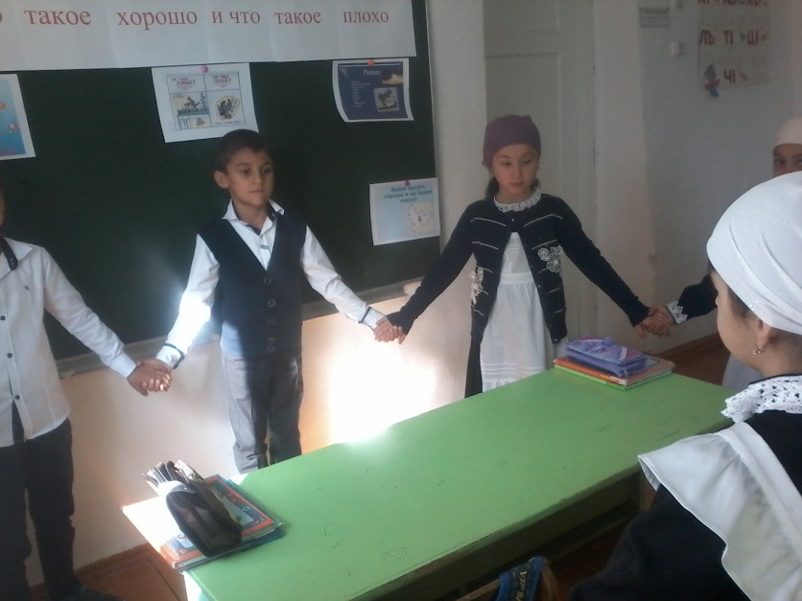

- Покажите мне свои ладошки. Они теплые и ласковые, давайте возьмемся за руки, почувствуем тепло и ласку друг друга. В каждом из нас есть что-то хорошее, закройте глаза и поделитесь теплом друг с другом.

Хорошо, а теперь садимся на свои места.

**2. Основная часть:**

-Ребята, сегодня на занятии мы узнаем много нового и интересного. А сейчас послушайте меня очень внимательно, не знакомы ли вам эти строчки- Крошка сын к отцу пришел  
И спросила кроха:  
«Что такое «хорошо» и что такое «плохо»?»  
- Эти строчки стихов В.В. Маяковского известны многим мальчикам и девочкам, мамам и папам.  
- А вам они известны?

И тема нашего занятия сегодня звучит следующим образом» «Что такое хорошо , что такое плохо»  
- Ребята, а как бы вы хотели бы поступать: хорошо или плохо? Молодцы!

**II. Чтение рассказа В. Осеевой «Плохо».**

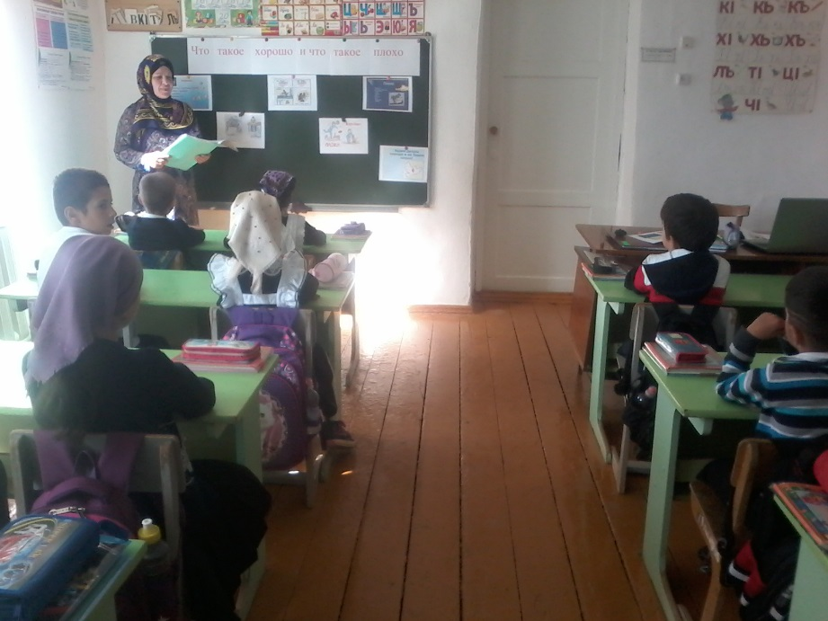  
**«Собака яростно лаяла, припадая на передние лапы. Прямо перед ней, прижавшись к забору, сидел маленький взъерошенный котёнок. Он широко раскрывал рот и жалобно мяукал. Неподалёку стояли два мальчика и ждали, что будет дальше...»  
- Давайте представим себе эту ситуацию и подумаем над тем, чем закончился этот рассказ. (Учащиеся приводят различные варианты окончания этого рассказа.)  
- Что мы можем сказать об этих мальчиках?  
- Встречались ли вы с подобными ситуациями?  
- А теперь послушаем продолжение рассказа.  
«В окно выглянула женщина и поспешно выбежала на крыльцо. Она отогнала собаку и сердито крикнула мальчикам:  
- Как вам не стыдно!  
- А что стыдно? Мы ничего не делали! - удивились мальчики.  
- Вот это и плохо! - гневно ответила женщина».**

**- Почему женщина была возмущена?  
- Почему удивились мальчики? (обсуждение рассказа и его анализ)  
Игра «Хорошо плохо»**

**В:** мы сейчас с вами поиграем в игру, которая называется хорошо, плохо.

Объясняю правила игры. Я вам буду задавать вопросы, если это хорошо , то вы хлопаете в ладошки, а если это плохо плохой поступок, то вы топайте ножками, Договорились?

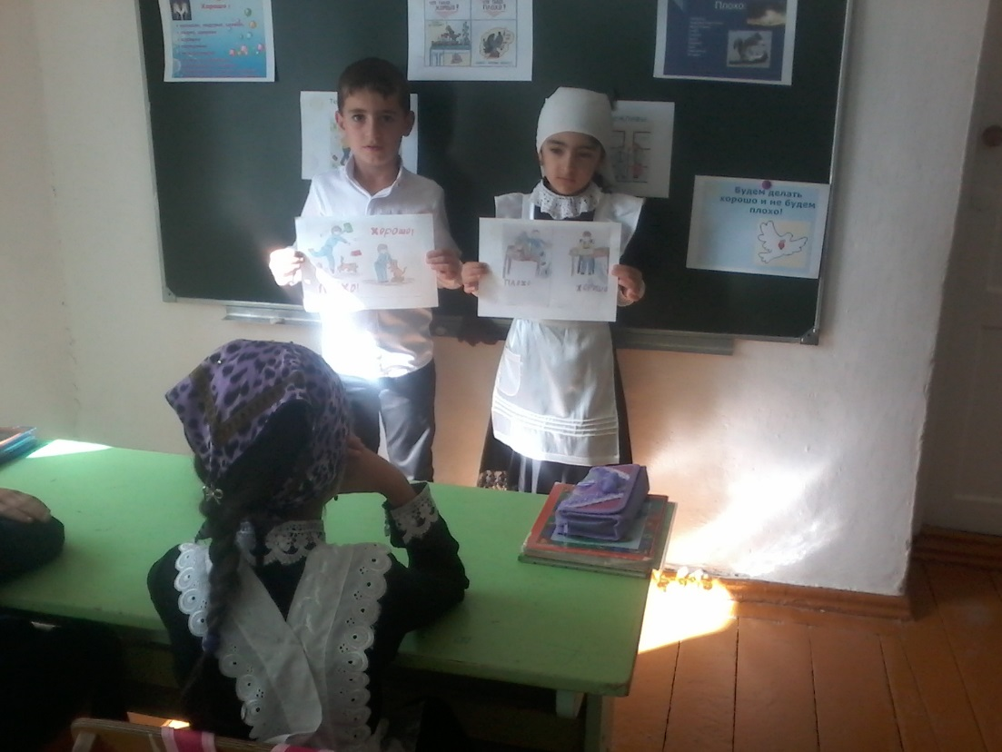

1. **Здороваться при встрече.**  
   2) Толкнуть и не извиниться.  
     
   3) Помочь поднять упавшую вещь.  
     
   4) Не встать, обращаясь к учителю.  
     
   5) Взять билет в автобусе.  
     
   6) Не уступить место в транспорте.  
     
   7) Сидеть в шапке за столом.  
     
   8) Резать - уродовать стволы деревьев.  
     
   9) Ломать ветки деревьев и кустов.  
     
   10) После отдыха в лесу оставить после себя свалку.  
     
   11) Поздравить родных с праздником.

**Молодцы!**

**III. Беседа о вежливости и воспитанности.**  
- Как вы думаете быть вежливым, добрым и воспитанным человеком – это «хорошо» или «плохо»?  
- Какого человека можно считать вежливым?Вежливый человек всегда внимателен к людям, он старается не причинять им неприятностей, не оскорблять окружающих ни словом, ни делом. Иногда ребята ведут себя грубо, обижают младших и даже взрослых. Им кажется, что в этих случаях они поступают как самостоятельные, независимые, взрослые люди.  
- Как стать вежливым человеком?

- Какого человека называют воспитанным? *(Который умеет хорошо себя вести.)*  
- Кого мы считаем воспитанным?

В:Вот сейчас я вам предлагаю посмотреть мультфильм

**Просмотр отрывка мультика «Невежи»**

Скажите, пожалуйста, гусеницы вежливые, добрые? Кто считает ,что гусеницы вежливые и хорошо поступили, поднимите красный жетон , а кто считает , что гусеницы поступили плохо и невежливые поднимите чёрный.

А почему? (анализ мультика)

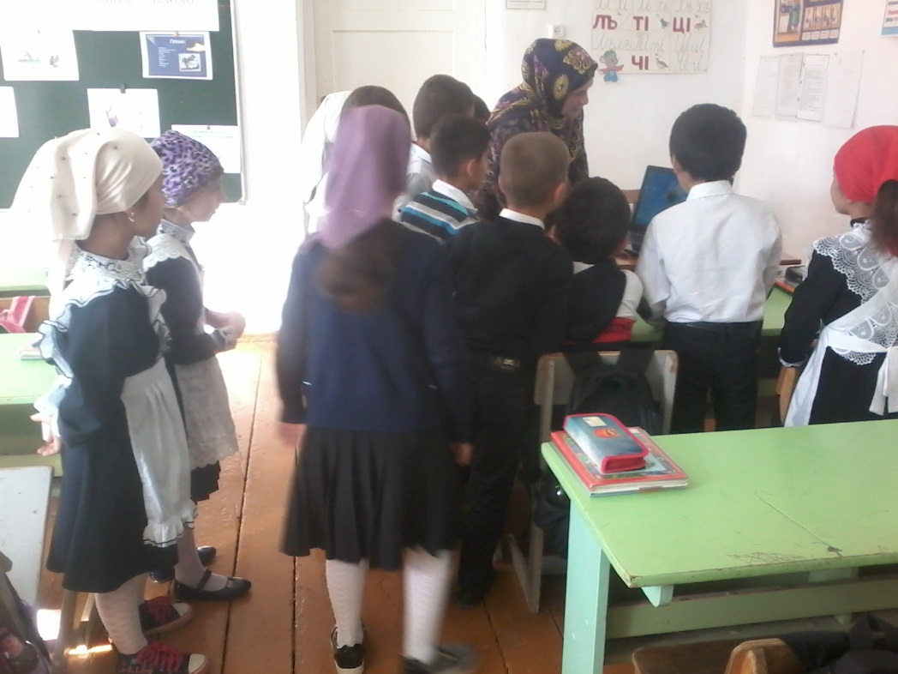

Послушайте стихотворение

В:

Доброта нужна всем людям,  
Пусть побольше добрых будет.  
Говорят не зря при встрече:  
«Добрый день» и «Добрый вечер».  
И не зря ведь есть у нас  
Пожелание «В добрый час».  
Доброта — она от века  
Украшенье человека…

Надо, надо добрым быть  
И в беде друг друга не забыть,   
И завертится Земля быстрей,  
Если станем хоть чуточку добрей!

**Вывод : Значит ребята, вежливость, доброта и воспитанность это хорошо или плохо?**

**Хором: Хорошо!!!**

**V. Игра – тренинг «Волшебный цветок добра»**

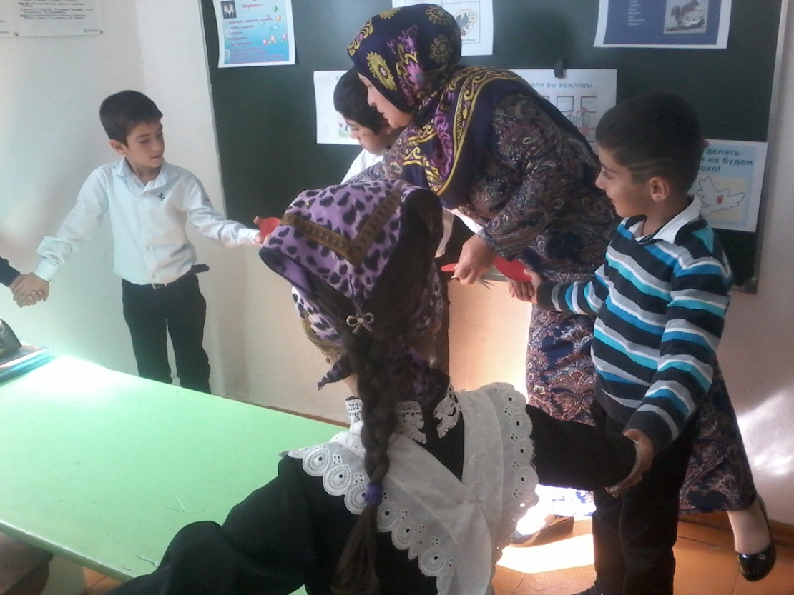  
- Ребята, сейчас я вас попрошу выйти всех сюда и встать кружок. Вытяните ручки , ладошками вверх , закройте глазки. Я сейчас каждому из вас положу волшебный цветочек добра. Почувствуйте, как он согревает вас: ваши руки, ваше сердечко. У вас появляются новые силы: силы здоровья, счастья и радости. Вас доброе, согревающее душу настроение. Откройте глазки и садимся снова за парту!   
**VI. Подведение итогов.**  
- Откройте глаза. Посмотрите вокруг. Возьмитесь за руки. Глядя друг другу в лицо, пожелайте чего-нибудь хорошего. *(Дети выполняют.)*  
Ребята, кто сегодня был самым внимательным? Вот сейчас и проверим!

Какая тема нашего занятия сегодня была(ответы детей)

Молодцы!!!